**南充市高坪区综合行政执法局**

**开展年前安全检查**

**为做好春节期间的安全防范工作，有效防范和化解重大安全风险。2月7日下午，区综合行政执法局党委委员熊琪带领信访和安全生产股工作人员对局机关进行了拉网式安全隐患大检查。**

**本次检查主要针对各机关股室、通道灭火器、厨房燃气电器的安全检查，各股室均能规范使用各种电器设备，灭火器完好，在检查过程中，熊委员现场针对各股室做了安排：一是要在思想上高度重视安全工作，要时刻绷紧安全生产这根弦，克服麻痹松懈思想，压紧压实安全生产责任；二是春节放假前一定要关闭办公室、 厨房等场所的所有电器、拔掉插头，信访和安全生产股要将安全精神传达到每一位干部职工，确保平安过年。**

**检查机关各股室图片**

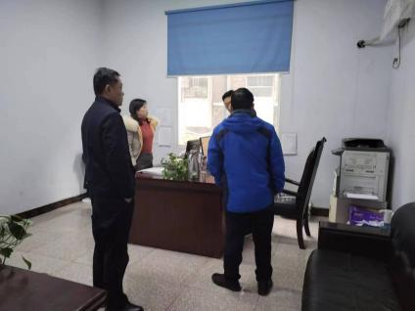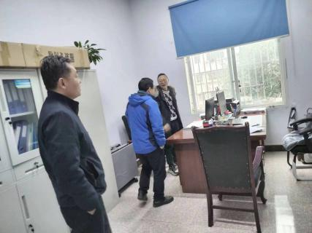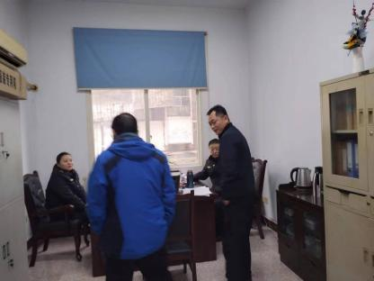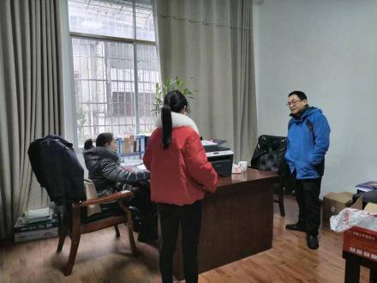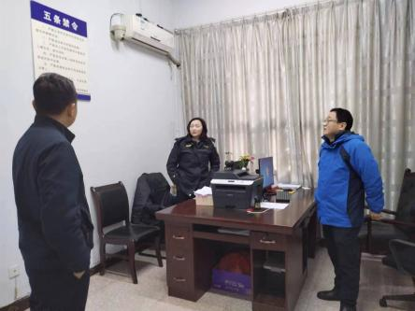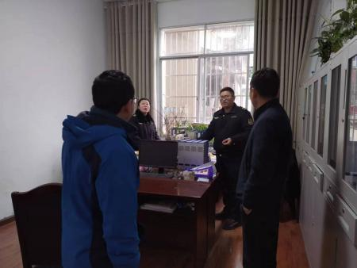

检查单位灭火器及消防安全

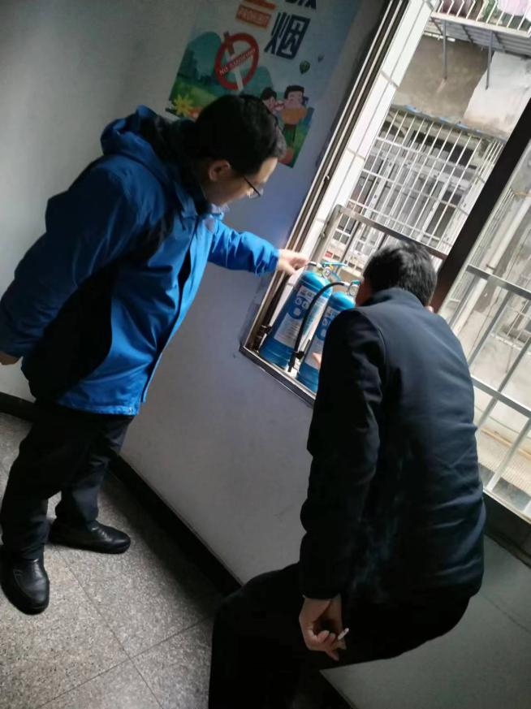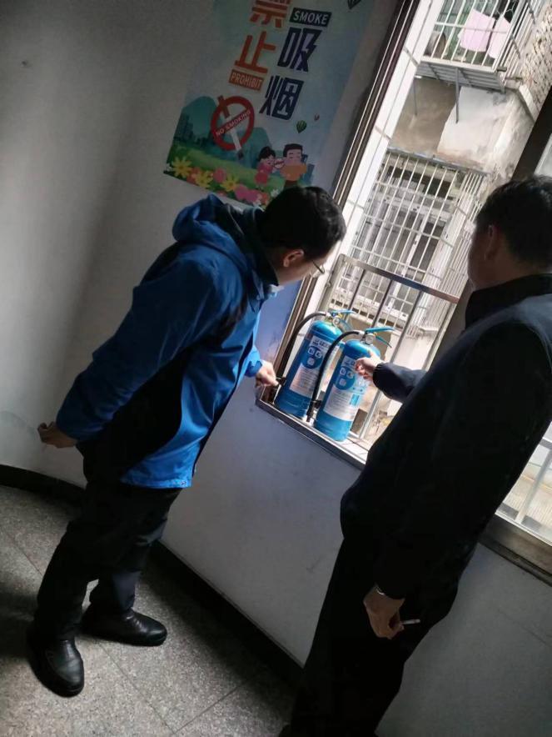

检查厨房燃气电器安全

